Grupa ODKRYWCÓW
Zadania na 15-19. 06. 2020
Temat tygodnia: W krainie muzyki. Wrażenia i uczucia.
- „Co to? Kto to?” – rozwiązywanie zagadek wprowadzających w temat.
- Może być dęty, może być strunowy, ważne, aby był do gry gotowy. Piękne dźwięki nam wygrywa, z nim piękna muzyka jest możliwa. (instrument muzyczny)
- Jest to zespół niemały, mogą w nim być skrzypce, a nawet organy. Gdy wszyscy razem zaczynają grać, to aż publiczność chce z foteli wstać. (orkiestra)
- Zna go każde w przedszkolu dziecko, zawsze stoi przed swoją orkiestrą I porusza drewniana pałeczką. (dyrygent)
- „Orkiestra” – rozmowa na temat wiersza pt. „Mysia orkiestra” Doroty Gellner.
„Mysia orkiestra”
Dla kotów w sylwestra gra mysia orkiestra.
Stanęła pod bramą, gra w kółko to samo.
Mysz pierwsza po strunach ogonem przebiera.
Mysz druga się śmieje do sera.
A trzecia i czwarta ze złotym bębenkiem,
fałszując okropnie, śpiewają piosenkę.
Więc koty z piwnicy stos waty przyniosły
i uszy zatkały, i gdzieś się wyniosły, wołając:
- Ach, nie ma jak kocia muzyka!
Od mysiej niestety dostaję bzika!

Dzieci odpowiadają na pytania: Co to jest orkiestra? Jaka orkiestra grała dla kota w sylwestra? Ile myszek było w tej orkiestrze i na czym grały? Czy kotom podobała się mysia muzyka? Gdzie możemy zobaczyć i posłuchać orkiestry? Czy widzieliście kiedyś orkiestrę? Jak wyglądała? Czy dużo było w niej ludzi i instrumentów?

- Prezentacja instrumentów muzycznych.
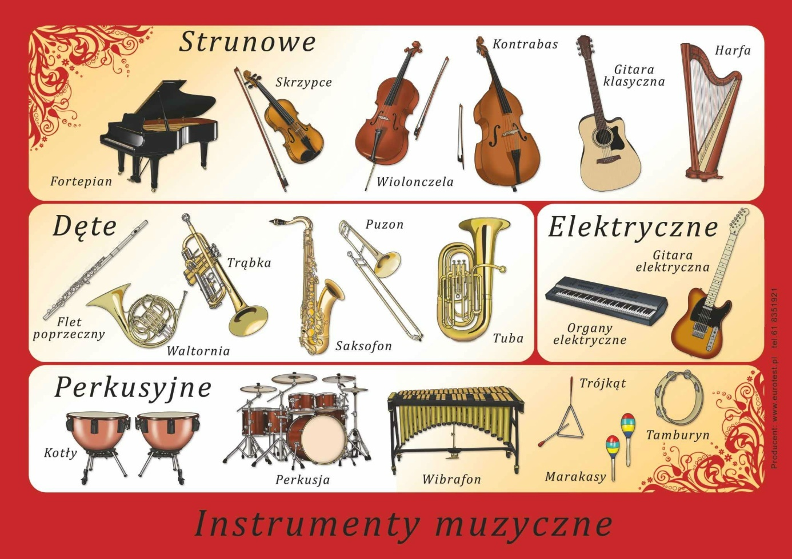

4.Zabawa na zasadzie masażyku „Kurka”.
Puk, puk, puk (delikatnie pukamy w plecy dziecka)
Puk, puk, puk
Kto tam? Kto tam? (zaglądamy na dziecko raz z prawej, raz z lewej strony)
To ja kurka mała (uderzamy delikatnie, rytmicznie czubkami palców)
Wejść bym bardzo chciała
Raz, dwa, trzy, raz, dwa, trzy (klaszczemy razem z dzieckiem)
Już otwieram kurce drzwi (rozkładamy ręce na boki, przytulamy dziecko)

5.Piosenka pt. „Na muzyce w przedszkolu”- załącznik 1
Na muzyce w przedszkolu jest nam bardzo wesoło.
Teraz zagra bęben, my idziemy wkoło. x2
Na muzyce w przedszkolu jest nam bardzo wesoło.
Teraz grają janczary, my biegamy wkoło. x2
Na muzyce w przedszkolu jest nam bardzo wesoło.
Teraz grają drewienka, my cwałujemy wkoło. x2
Na muzyce w przedszkolu jest nam bardzo wesoło.
Teraz grają drumle, my skaczemy wkoło. x2

6. Jako pracę plastyczną proponujemy wykonanie instrumentu muzycznego.
W taki sposób stworzymy grzechotkę:
Potrzebne będzie:-mały słoik z zakrętką i makaron.
Wsypujemy surowy makaron do słoika, zakręcamy i potrząsamy. Słoik możemy ozdobić według własnego uznania, okleić lub pomalować.
7. „Skąd pochodzą dźwięki?? – rozpoznawanie instrumentów. Zachęcamy do obejrzenia w wolnej chwili filmów o instrumentach – załącznik 2
8. Moje emocje” – rozpoznawanie własnych emocji i podawanie ich nazw.
Rodzic odczytuje zadania opisujące różne zdarzenia. Dziecko mówi, jakie emocje poczułoby w danej sytuacji. Dziecko stara się odpowiadać pełnym zdaniem.
1. Ktoś zepsuł moją zabawkę.
2. Mama mnie pochwaliła.
3. Idę do dentysty.
4. Biegnie do mnie duży pies.
5. Mam dziś urodziny. 6. Przyjechała ciocia, której dawno nie widziałam/ nie widziałem.
7. Pierwszy raz pojadę na wycieczkę bez rodziców.
8. Wylał mi się sok.
9. Dostałem/dostałam prezent od kolegi bez okazji.
10. Występuje na przedstawieniu z okazji Dnia Matki.
11. Jestem na placu zabaw, gdzie jest mnóstwo dzieci, których nie znam.

9. Matematyczne dylematy – dzielenie po ileś, dzielenie po równo. Narysujcie wspólnie 10 kółek, w dowolnym rozmiarze. Następnie poproś dziecko aby wycięło kółka i rozłożyło je przed sobą. Wyjaśnij, że te kółeczka to ciasteczka. Poproś dziecko aby rozdało sprawiedliwie ciasteczka wśród swoich dwóch, trzech, a następnie 4 ulubionych zabawek. Dziecko próbuje rozwiązać sytuację problemową. (Uwaga! Jest wiele rozwiązań – rozdać tylko po jednym, znaleźć jakiś klucz, komu dać dwa, podzielić część ciastek na pół itd.)
10. Dziecko próbuje nazywać emocje ukazane na ilustracji.
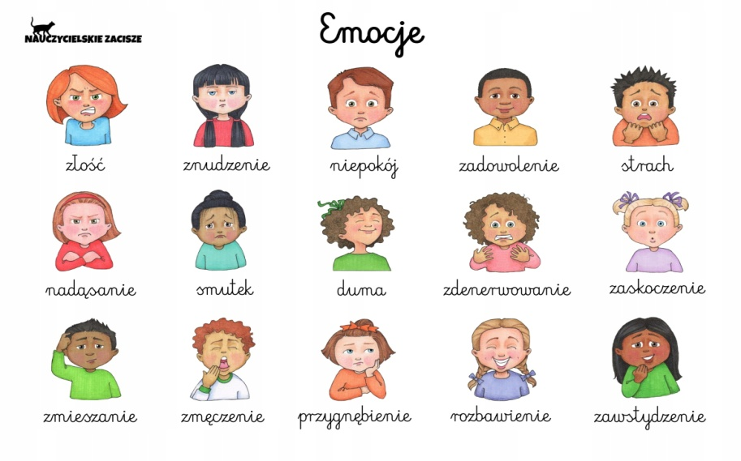
Załączniki
- https://www.youtube.com/watch?v=tluFKwo42EM
- http://www.muzykotekaszkolna.pl/multimedia/filmy-o-instrumentach/

4-latki
Książka: Karta pracy nr 2 strony: 36, 37,38
Wyprawka: karta 48(„Muzyczne ludziki”)

5-latki

Książki: Karty pracy nr 4, strony: 14, 15, 17,19,21
Dla chętnych: Karta pracy nr 4, strony:16,20,
Księga zabaw z obrazkami, strony: 66,67,68,69
Wyprawka: karta 57 (tukan)
Kropki, kreski i litery: karta 8(litera H, h)

ZADANIA DODATKOWE